Sağlık Çalışanlarının COVID-19 Virüsüne Maruz Kalımına İlişkin
Risk Değerlendirmesi

Ülkemizde ve dünyada önemli bir halk sağlığı tehdidi haline gelen COVID-19 Pandemisi giderek yayılmaya devam etmektedir. Salgın yönetiminde vaka tespiti/izolasyonu, temaslı ve şüphelilerin karantinası ve bulaş hızının düşürülmesi gibi stratejilerin yanında sağlık sistemi kapasitesinin aşılmamasını sağlayacak bir yanıt geliştirilmesi çalışmaları kapsamında en kritik faktörlerin başında sağlık çalışanları gelmektedir. Sağlık çalışanlarının salgın etkeni virüs ile enfekte olması sağlık hizmetlerinin salgına yanıt kapasitesini olumsuz etkilemekte ve hastalığın yayılımına ve sorunun büyümesine yol açmaktadır. Bu nedenle sağlık çalışanlarının virüsten korunması ve virüs bulaşı ile ilgili bir izleme ve değerlendirme programı oluşturulması hayati önemdedir.
Bu kapsamda Türk Tabipleri Birliği 20 Mart 2020 tarihinde web tabanlı, öz bildirime dayalı bir yaklaşımla hekimlerin ve sağlık çalışanlarının COVID-19 virüsüne maruz kalımına ilişkin bir risk değerlendirmesi çalışması başlatmıştır. Çalışma sağlık hizmetlerinin bir ekip hizmeti olması nedeniyle tüm sağlık çalışanlarının yanıtlayabileceği biçimde tasarlanmıştır. İlk iki günde web tabanlı çalışmayı 1820 sağlık çalışanı yanıtlamıştır. Sorunun önemi ve aciliyeti nedeniyle ilk veriler bir ön rapor olarak yetkililer ve kamuoyuyla paylaşılmak üzere hazırlanmıştır.
Çalışmaya yanıt verenlerin %52’si erkek, % 48’i kadındır.
Sağlık çalışanlarının meslekleri
Yanıt verenlerin büyük çoğunluğunu % 76 ile hekimler oluşturmaktadır, hekimlerin %59’u uzman, % 31’i pratisyen, %10’u ise asistan hekimdir. Hekimleri %15 ile hemşire veya ebeler izlemektedir. Ayrıca diyetisyen, diş hekimi, eczacı/eczacı kalfası, laboratuvar teknisyeni, psikolog, radyoloji teknisyeni, sağlık teknisyeni, tıbbi sekreterler de yanıt vermiştir.
Sağlık çalışanlarının görev yaptıkları iller
Risk değerlendirmesi çalışmasına 74 ilden sağlık çalışanları yanıt vermiştir. Yanıt verenlerin %25’i İstanbul ’da, %23’ü İzmir’de, %9’u Ankara’daki sağlık kurumlarında görev yapmaktadır. Bu üç ili sırasıyla Bursa %5, İçel %3, Antalya %3, Adana %3, Diyarbakır %2, Gaziantep %2, Artvin %2 izlemektedir.
Sağlık çalışanlarının çalıştıkları kurumlar
Yanıt verenlerin %69’u kamu, %31’i özel sağlık kurumlarında çalışmaktadır.
Yanıt verenlerin %30’u Sağlık Bakanlığı hastanesinde, %16,8’i özel hastanede, %14,8’i Aile Sağlığı Merkezinde, %14,5’i üniversite hastanesinde görev yapmaktadır. Ayrıca poliklinik/tıp merkezi, İşyeri, İl/İlçe Sağlık Müdürlüğü, Toplum Sağlığı Merkezi ve bağlı birimler, Muayenehane, Ortak Sağlık Güvenlik Birimi, 112, özel laboratuvar veya görüntüleme merkezinde görev yapan sağlık çalışanları da risk değerlendirmesi çalışmasına yanıt vermişlerdir.
Sağlık çalışanlarının görev yaptıkları sağlık birimi
Yanıt verenlerin %42,2’si ayakta tedavi, %19,1 yataklı tedavi, %11,2’si ise acil servis hizmeti vermektedir. Bunları yoğun bakım, görüntüleme hizmetleri, laboratuvar ve eczanede görev yapan sağlık çalışanları izlemektedir.
Sağlık çalışanlarının sahip oldukları riskler
Yanıt veren sağlık çalışanlarının %31’inin en az bir kronik hastalığı vardır, %4’ü 65 yaş üstündedir, %1’i ise gebedir.
Sağlık çalışanlarının COVID-19 ile teması
%70’inin çalıştığı sağlık kurumunda birden fazla COVID-19 hastası olmuş %6’sının bir sağlık kurumunda teyitli COVID-19 hastasıyla yüz yüze (1 metre mesafede) teması olmuş, teyitli COVID- 19 hastasına doğrudan bakım hizmeti vermiş
%4’ü hasta üzerinde aerosol üretici bir işlem yapılırken orada imiş
5 sağlık çalışanı COVID-19 enfeksiyonlu bir hastanın bakımı, tedavisi sırasında, biyolojik sıvıyla/solunum yolu salgısıyla ilgili bir iş kazası geçirmiştir.
Sağlık kurumlarının COVID-19 salgınına hazırlıklılık durumu
Yanıt verenlerin %48’inin çalıştığı kurumda COVID-19 için ayrı bir triaj mekânı sağlanmamıştır. %44’üne COVID 19 salgınında nasıl korunacağına dair çalıştığı kurum tarafından bir eğitim verilmemiştir. %53’üne COVID 19 salgınında iş organizasyonuyla ilgili yapılacak değişiklikler konusunda bilgi verilmemiştir. %50’sine COVID 19 ile ilgili birimine özel tanı, tedavi şemalarıyla ilgili rehber vb. eğitim materyali verilmemiştir.
Grafik 1 Sağlık kurumlarının hazırlıklı olma durumu

Sağlık çalışanlarının COVID 19 şüpheli ya da kesin tanılı bir hastaya hizmet verirken Kişisel Koruyucu Donanıma (KKD) erişim konusunda yaşadıkları sorunlar
COVID-19 pandemisi nedeniyle başvuran tüm hastaların kuşkulu vaka gibi düşünülerek önlem alınması çok önemlidir. Bu nedenle kişisel koruyucu kullanımı yaşamsaldır. Sağlık çalışanlarının kişisel koruyucu donanıma erişim konusunda yaşadıkları sorunlar Tablo 1’de sunulmuştur. Sağlık çalışanları eldiven, önlük/forma, tıbbi maske, tek kullanımlık önlük/tulum, siperlik, gözlük ya da koruyucu gözlük ve N95 maske bulmada sorun yaşadıklarını belirtmişlerdir.
Tablo 1 Kişisel Koruyucu Donanıma Erişim Sorunları Yaşayanların Oranı
Kişisel Koruyucu Donanım | %
Eldiven | 38
Önlük/forma | 52
Tıbbi maske | 60
Tek kullanımlık önlük/tulum | 71
Siperlik ya da gözlük/koruyucu gözlük | 74
N95 maske | 78

Grafik 2 Kişisel Koruyucu Donanıma Erişim Sorunları
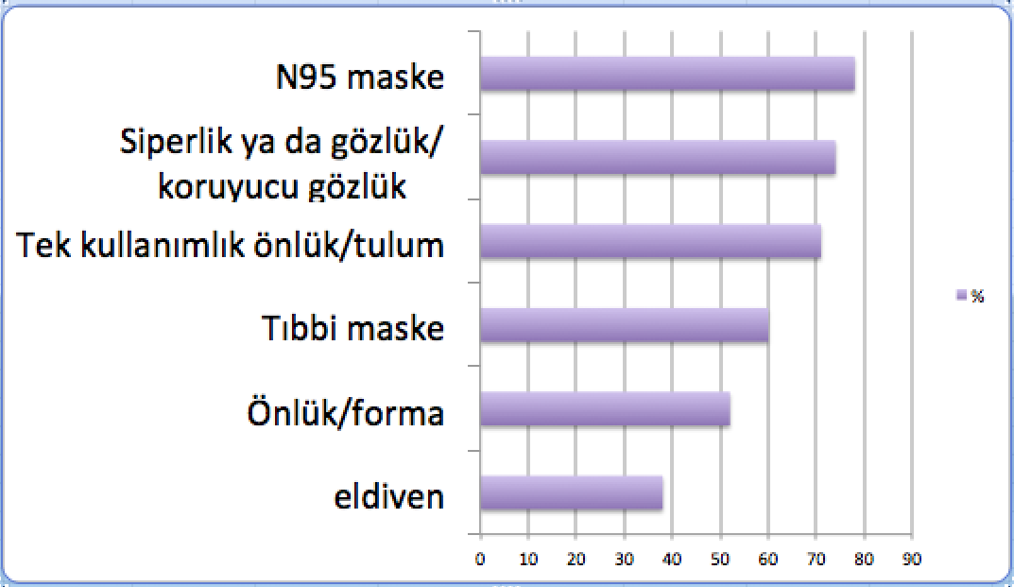

Sağlık çalışanlarının çalışma koşulları COVID 19 salgınına hazır hale getirildi mi?
Tablo 2’de sağlık çalışanlarının COVID 19 şüpheli ya da kesin tanılı bir hastaya hizmet verme koşulları sunulmuştur. Sağlık çalışanları bulundukları bölümde çalışan sayısının arttırılmadığını, dönemsel de olsa hasta oldukları halde çalışmak zorunda kaldıklarını, çalıştıkları ortamda havalandırma ile ilgili sorun yaşadıklarını, gebelik, kronik hastalık ya da yaş nedeniyle risk grubunda olduğu halde risksiz yerde çalışma hakkını kullanamadıklarını, kişisel koruyucu donanımla ilgili sorunları üst yönetime rahatlıkla bildiremediklerini ve yoğun bir biçimde kaygıya ve korkuya neden olan sorunlar yaşadıklarını belirtmişlerdir. COVID 19 salgını nedeniyle 102 sağlık çalışanı yönetime işten çekilme talebinde bulunmuştur.

Tablo 2. Sağlık Çalışma koşulları
Çalışma koşulları | %
COVID 19 salgını sonrasında çalıştığı bölümde çalışan sayısının arttırılmaması | 28
COVID 19 salgını nedeniyle dönemsel de olsa hasta olduğu halde çalışmak zorunda kalma | 40
Çalıştığı ortamda havalandırmayla ilgili bir sorun yaşama | 61
Gebelik, kronik hastalık, 60 yaş üstü olma gibi risk gruplarında olup, riskli alanlarda çalışmama hakkını kullanamama | 64
KKD, havalandırma vb. sorunlarda üst yönetime rahatlıkla bildirememe | 68
COVID 19 salgını nedeniyle kaygıya ve korkuya neden olan sorunlar yaşama | 83

Grafik 3 Sağlık Çalışma Koşulları ile İlgili Sorunlar

Sonuç
Bu çalışmaya yanıt veren 74 ilden 1820 sağlık çalışanının %70’i çalıştığı sağlık kurumunda birden fazla COVID-19 hastası olduğunu, %6’sı bir sağlık kurumunda teyitli COVID-19 hastasıyla yüz yüze (1 metre mesafede) teması olduğunu belirtmiştir.
Yanıt verenlerin %48’i çalıştığı kurumda COVID-19 için ayrı bir triaj mekânı sağlanmadığını, %44’ü COVID 19 salgınında nasıl korunacağına dair çalıştığı kurum tarafından bir eğitim verilmediğini, %53’ü COVID 19 salgınında iş organizasyonuyla ilgili yapılacak değişiklikler konusunda bilgi verilmediğini, %50’si COVID 19 ile ilgili birimine özel tanı, tedavi şemalarıyla ilgili rehber vb. eğitim materyali verilmediğini ifade etmiştir.
Sağlık çalışanları büyük bir risk altında sağlık hizmeti sunmaktadır. Risk değerlendirmesi çalışmasının ilk verileri Kişisel Koruyucu Donanım ve çalışma koşulları konusunda ciddi yetersizlikleri ve sorunları işaret etmektedir. Bu koşullar meslek hastalığı ve iş kazası yönünden yüksek risk oluşturmakta, sağlık çalışanlarında kaygı ve korkuya neden olmaktadır. Türk Tabipleri Birliği olarak pandemi ile mücadelede yaşamsal öneme sahip hekimlerin ve sağlık çalışanlarının özveriyle çalıştıklarını vurguluyor, sağlık kurumlarında çalışma koşullarının iyileştirilmesinin ve Kişisel Koruyucu Donanımların eksiksiz sağlanmasının gerektiğini verilerin ışığında bir kez daha belirtiyoruz.

